Как прививать детям любовь к физической культуре

и спорту в семье. (младшая группа)
Физическая культура и спорт - неотъемлемая часть гармоничного развития ребенка. Если посмотреть на маленьких детей, то они двигаются много и с удовольствием, это их естественная потребность, и заставлять никого не нужно. Наше тело создано для движения. Но по мере взросления появляются препятствия - детей усаживают за школьную парту, где ребёнок вынужден много времени проводить за учебниками. Уроки физкультуры построены на сдаче нормативов на соревновательном уровне, что не прививает любовь к спорту. Многие взрослые люди, которые не могут подружиться со спортом, часто сетуют на то, что охоту эту отбили именно в школе.
Все исследования говорят о том, что когнитивные способности и успеваемость детей снижается, если они мало двигаются. Так что без физической активности сложно не только оставаться здоровым, но и умственно развиваться. В вопросе физического развития речь не идет о профессиональном спорте, здесь очень важно поддерживать детей, вдохновлять личным примером и не устраивать из занятий физической культурой и спортом пытку и погоню только за результатом. Предлагаю вам несколько простых правил, которые помогут мотивировать детей на занятия физической культурой и спортом.
№ 1. Сделайте активные игры семейным досугом
Маленьких детей не нужно дополнительно мотивировать бегать и прыгать. Хорошо, когда с раннего возраста есть пример, что физическая активность — это естественно и интересно. Начинать лучше с игровых форм. Делать упражнения самим и поощрять ребенка, который с радостью присоединяется к спортивным занятиям. Если вы регулярно двигаетесь с детьми дома, то не нужно будет никакой дополнительной мотивации.
№ 2. Не заставляйте!
Не стоит заставлять ребенка делать то, что он не хочет. Давление и фокус только на результат могут отбить охоту от любых занятий спортом надолго и всерьез. Бывает, что родители, которые сами очень активны, через метод «надо» вбивают своему чаду «любовь» к какому-то виду спорта. Некоторые тем самым пытаются реализовать свои неосуществленные мечты. Это большая ошибка.

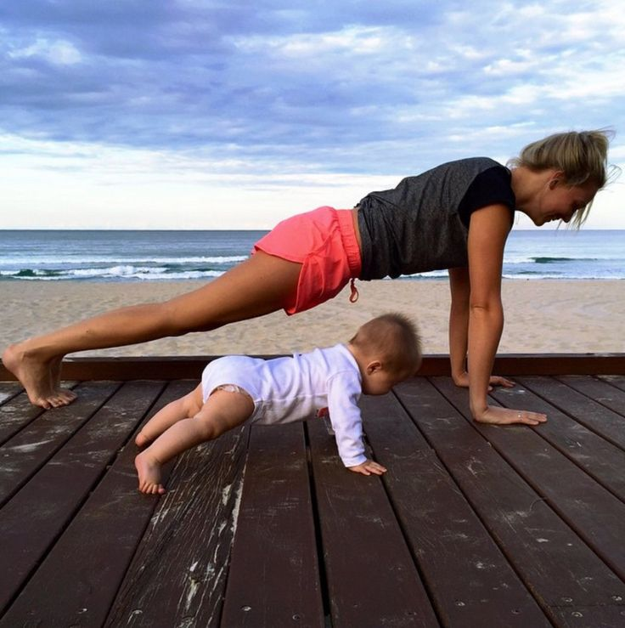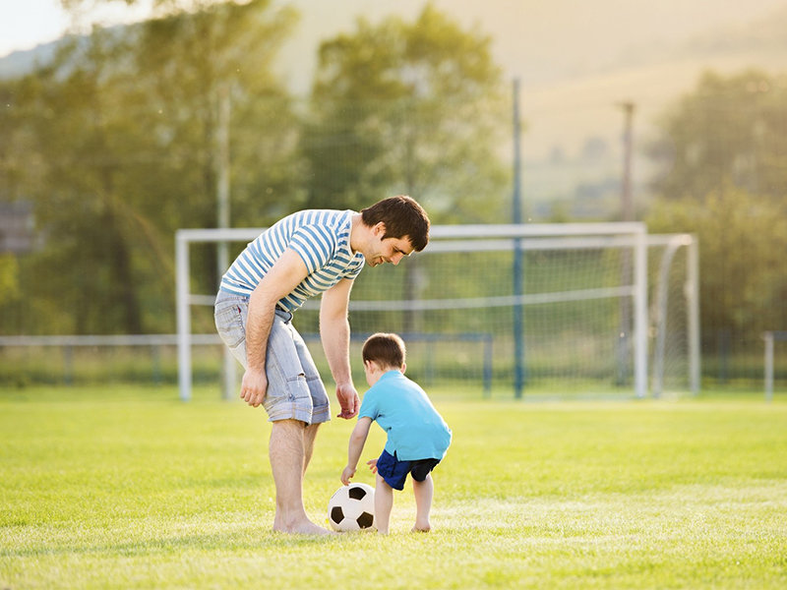
№ 3. Предоставьте ребенку выбор
Нужно просто предоставлять возможности, чтобы дети пробовали себя в разных видах активности. Бывает, что, к примеру, если родители привели ребенка на фигурное катание, то все — у него нет выбора, его заставляют этим заниматься, даже если он передумал. Хотя он мог бы с радостью и с лучшими результатами проявить себя в чем-то другом. Мой совет — разговаривать с детьми и прислушиваться, давать выбор и возможность пробовать различные способы движения, пока они не найдут свой.
№ 4. Погрузите ребенка в атмосферу спорта
Ребенок захочет заниматься той или иной активностью, если у него будет интерес к ней. Увлечь можно какими-то фильмами или книгами, хотя все здесь очень индивидуально. Детям очень полезно побыть в этой атмосфере, тогда они без дополнительных сложностей вовлекаются в процесс. Поэтому чаще выбирайтесь с детьми на какие-то спортивные мероприятия, пусть они побудут в роли зрителей, болельщиков, и тогда будет больше шансов, что они захотят стать активными участниками самого процесса.
№ 5. Личный пример

Бесполезно мотивировать ребенка на занятия физической культурой или спортом, когда ты сам лежишь на диване. Слова родителей о том, как важно и полезно больше двигаться, могут иметь вес, только если папа и мама показывают это личным примером. Дети учатся на нас — только через пример. Единственный способ сделать детей здоровыми и счастливыми - это быть такими самим.

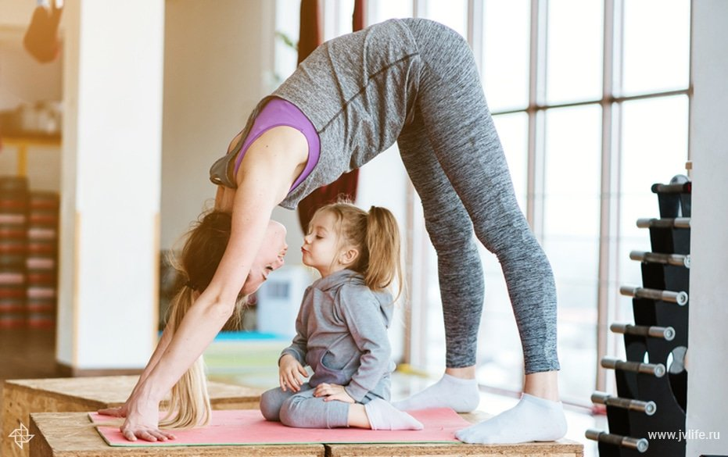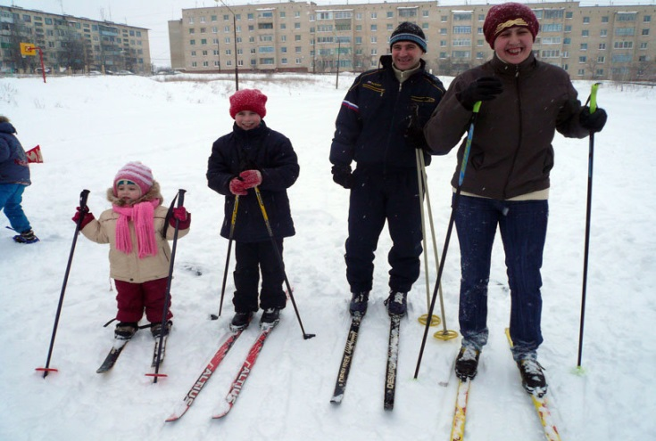
№ 6. Внутренняя мотивация лучше системы поощрений
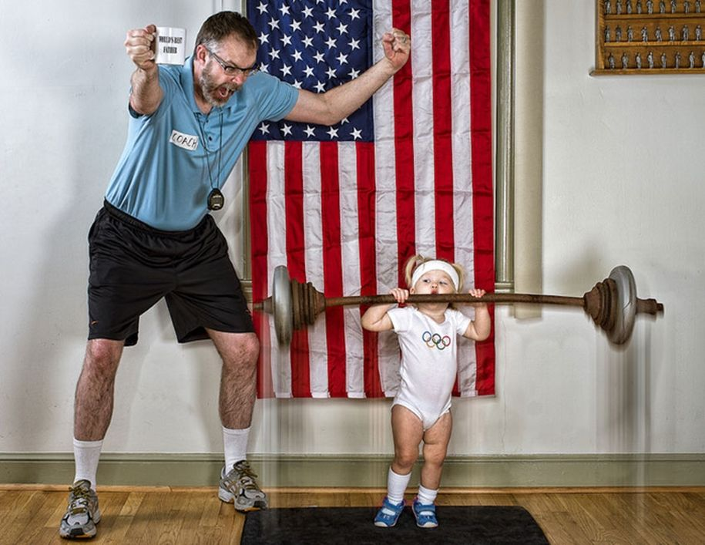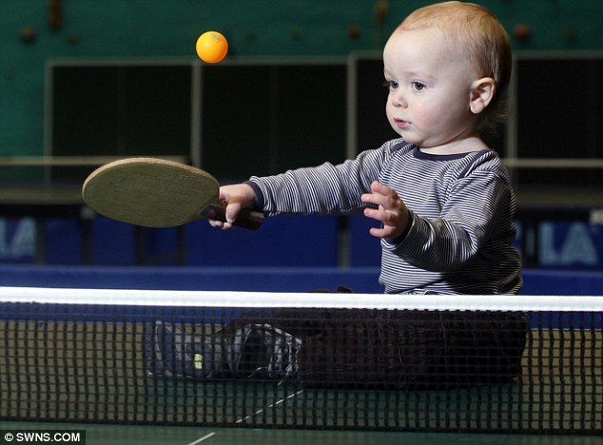
Согласно психологии, мы учимся и повторяем то поведение, которое имеет позитивное
отношение, отсутствие давления и предоставление возможностей. Чтобы у ребёнка сложились правильные отношения с физической культурой и спортом, нужна внутренняя мотивация. А внутренней мотивации не будет без момента удовольствия от конкретной активности, без осознания ценности для себя, без поддержки и уважения, которое они получают от родителей, воспитателей, сверстников.
№ 7. Не сравнивайте ребенка с другими детьми
Если мы говорим не о спорте достижений, а о физической культуре, спорте для жизни и здоровья, то здесь вопрос результата всегда относительный. В любительских занятиях всегда кто-то лучше, кто-то хуже, и тут важно соревноваться с самим собой, и ребенку об этом стоит рассказывать. Важен прогресс относительно себя предыдущего, а сравнение с другими - вредная практика.
№ 8. Заведите активную собаку
Креативный, но при этом очень действенный метод: хотите больше двигаться - заведите активную собаку. Если в семье есть веселая и озорная собака она без труда поможет детям оторваться от гаджетов и телевизоров и больше двигаться.
